第七章
全球變遷
7-1 尋找環境變遷的線索
1影響全球環境變遷的最重要因素： 氣候變遷 。
A.大氣層的能量輸送及 水循環 狀態，間接牽動了地貌及海洋的改變。
B.生物的生存及人類族群的生活型態。
2冰期
A.當冰川移動時，會在源頭挖蝕出冰斗地形，河谷的山壁被鑿蝕呈現 U 形谷。
B.冰川拔削下來的岩石碎塊或泥沙，會隨著冰川一起移動。當其碰撞摩擦到周圍岩
壁時，通常會在其上遺留下 冰蝕擦痕 。
3冰期時冰川範圍
藉由冰川 侵蝕的遺跡 ，以及 冰磧物 的大小、類型及 分布 位置，可追溯 以往冰川在陸地上的作用範圍。再配合冰磧物的 放射性定年 ，更可了解各冰期冰 川的擴展狀況。
A.現在 格陵蘭 、南極大陸覆有巨厚冰層。
B.在18000年前，約有 1/3 的陸地覆蓋在巨厚的冰層下，海面高度比現在低約
100 多公尺。
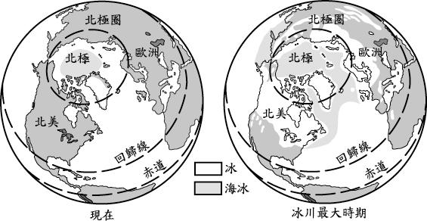
4冰期與間冰期
溫度高 風化快 去除碳
時期 | 海平面 | 冰川面積 | 氣候 | 大氣中二氧化碳
冰期 | 下降 | 擴展 | 寒冷 | 較少
間冰期 | 上升 | 退縮 | 溫暖 | 較多
累積碳 風化慢 溫度低
5 「 溫室 氣候」：地球形成至今，多數處於比現今溫暖的狀態。
「 冰室 氣候」：地球上少數時段，有大規模的冰雪堆積的氣候狀態。
6古氣候的研究方法

紀錄型態 |  | 解析度 | 分布範圍
陸域 | 歷史文獻 | 小時～天 | 世界各地
陸域 | 樹木年輪 | 百年～千年 | 除沙漠和凍原外的區域
陸域 | 湖泊沉積 | 年～數十年 | 陸域
陸域 | 冰芯 | 年 | 極區和高山
陸域 | 花粉 | 數十年～數百年 | 陸域
陸域 | 古土壤 | 百年 | 陸域
海域 | 珊瑚 | 百年 | 熱帶海洋
海域 | 海洋岩芯 | 數百年～數千年 | 海洋

A.歷史文獻僅能得到一些零星的描述。
B.海洋沉積物：海底鑽探可擷取沉積物的岩芯樣本及其中的古生物，例如取自岩芯
的單細胞浮游性 有孔蟲 殼。這些水中沉澱的碳酸鈣結晶或古生物外殼中，
和的比例（氧同位素比例）
(1)在高溫時和的比值 大 （蒸發量大）。
(2)在低溫時和的比值 小 （的質量大於）。
C.冰川的冰芯
(1)在冰期時，冰層中同位素的比值將 降低 ，
海水中同位素的比值將 升高 。
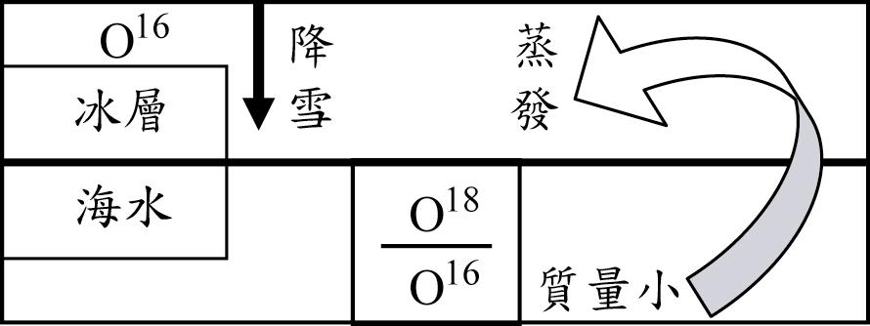

(2)由該層冰的及的 比例 ，便可知道該冰層形成時的 氣溫 。另外分
析冰層中 氣泡 的大氣成分，則可得到該冰層形成時的 大氣組成 。
(3)深海沉積物中底棲有孔蟲的/紀錄，
冰河若增加，海裡有孔蟲的/比值就會較 高 。
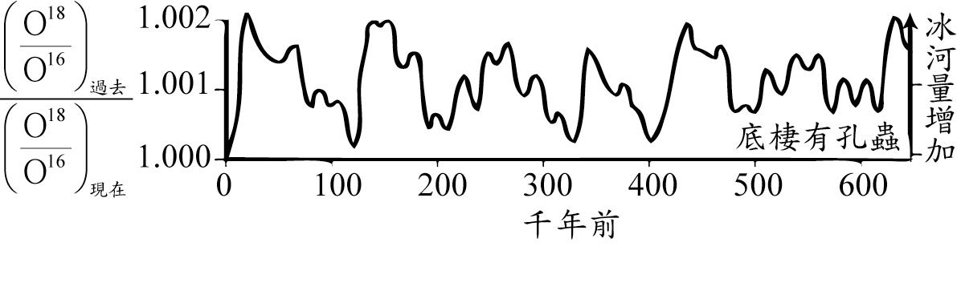
D.孢粉化石：大小約數十微米到百餘微米(m)。
分析各孢粉化石的植被類型，再比對現今沉積物中孢粉的植被類型，就可以知道
各年代植被的 變遷 狀況，推測出古氣候變化。
E.樹木年輪的生長受氣候影響
氣候暖和的年代年輪寬度比較 寬 ，寒冷、乾旱的時期年輪寬度比較 窄 。
F.珊瑚骨骼
珊瑚出現位置可重建古海水面的 高度 ，珊瑚骨骼所含的元素可推測海水的
溫度 。
7臺灣冰期氣候的證據
從地質、化石及生物等方面來研究。在冰期時海平面 下降 ，臺灣與中國大陸有 陸地相通 。有許多動物因避寒而遷徙來臺，為今日臺灣豐富多樣的生物相奠下基 礎。
臺灣的冰期：
臺灣雪山地區在最近一次冰期時，也就是1～7萬年前 更新世晚期 出現過冰川，學者們將其稱之為「 雪山冰期 」。臺灣氣溫大約在5～7萬年前，「突然間」陡降了 8 C～ 11 C，雪山、玉山、南湖大山等 3400 公尺以上的高山進入「雪線」。
A.雪山的冰蝕地形
雪山南側坡面的 圈谷 被認為是冰斗遺跡，雪山主峰有 U 形谷及冰蝕擦
痕。
B.大型的哺乳動物化石
(1)更新世古象化石（ 猛瑪象 ）生長在冰天雪地，推斷臺灣確實曾有過低溫氣
候。
(2)更新世水牛化石（大型哺乳動物）與中國大陸的化石種類相同，推測這些生物
是上次冰期時 遷徙 來臺灣。
C.山區湖泊中的孢粉化石
(1)藉由臺灣中部海拔 650 公尺的湖泊沉積物發現，冰期時的 孢粉化石 與
現今海拔 2250 公尺上下之處最像。
(2)臺灣中部針葉林下界，向 上 垂直遷移達1000～1500公尺，這些均顯示臺
灣氣候有 變暖 的現象。
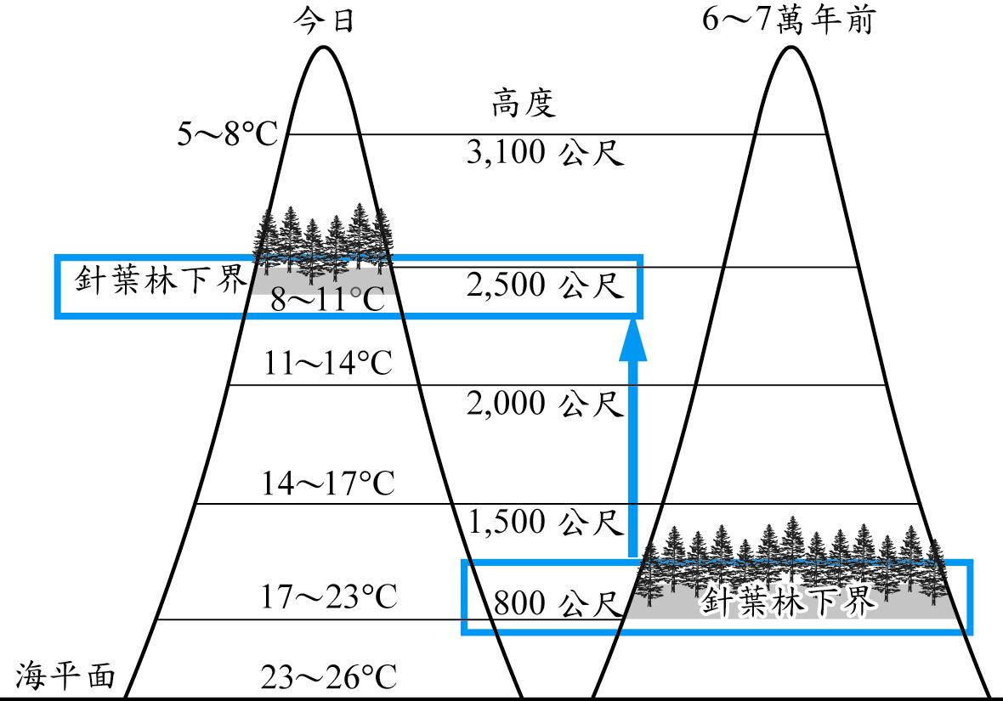
D.臺灣櫻花鉤吻鮭
於新生代 第四紀 冰期時遷移至臺灣，在冰期時日本的鮭魚族群擴展至南邊海
洋區域而進入臺灣島。當冰期結束時，河口水溫上升，河谷地形改變造成鮭魚洄
游不易，因而陸封在臺灣高山河流中。臺灣櫻花鉤吻鮭目前僅棲息於 大甲溪
溪上游的 七家灣 溪與 武陵 溪。

E.臺灣山毛櫸
於新生代 第四紀 冰期時遷移至臺灣，是從中國大陸散播到臺灣來的。在最後
一次冰期中，臺灣山毛櫸生存於臺灣中、北部低海拔地區。之後隨著溫度的上
升，向海拔較高地區遷移，山毛櫸目前僅生長在 中、高 海拔的山區。
7-2 全球環境與氣候的長期變化
1地球歷史上的冷暖概況
A.前寒武紀始生代、早原生代： 無 冰川證據。
B.前寒武紀晚原生代： 多次 冰川時期，最近一次發生於 6～7 億年前。
C.地球的氣候演變是 冰期 與 間冰期 的組合，古生代至今兩次大規模的冰期： 石炭至二疊紀 大冰期、 第四紀 大冰期，約每隔 三億 年就會發生一次大冰期。人類演化的歷程都處於較 低溫 氣候狀態。
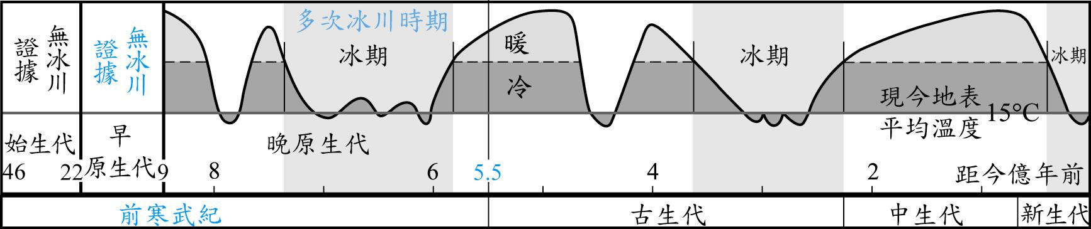
2造成冰期可能的原因
A. 陸塊位置改變
板塊移動改變陸地、海洋的分布而影響了全球洋流的 路徑 及 流速 ，古生
代晚期與第四紀的大冰期都是在類似的大環境下形成。

有利冰期氣候形成 有利兩極的冷卻與冰雪的累積
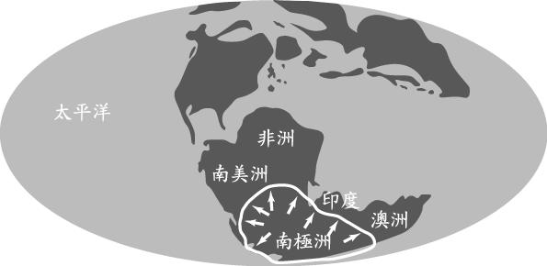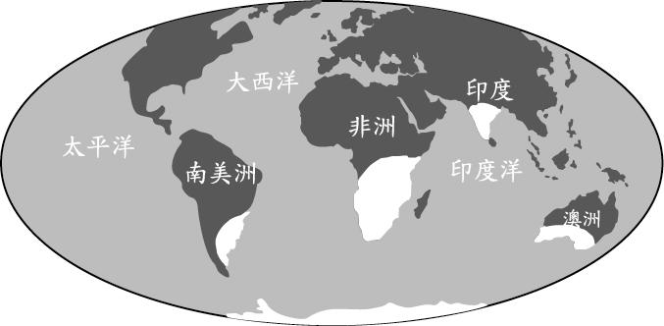
古生代晚期 第四紀

B. 造山運動
4千萬年前隆起的山脈改變 局部區域氣流 ，例如：亞洲的青藏高原、喜馬拉
雅山、美洲的科羅拉多山及洛磯山脈。
(1)產生廣布的 高山冰川 。
(2)阻擋 南北向氣流 ，使高原以北氣溫下降。
(3)平行緯度的大氣環流也受到擾動，較多水氣被帶入極區使冰川的量增加。
(4)高大山脈與高原的隆起，會引起劇烈的 風化作用 。使大氣層中的二氧化碳含量 偏低 ，地表溫室效應 減弱 而促進冰期氣候的形成。
全球也於此時步入第四紀大冰期
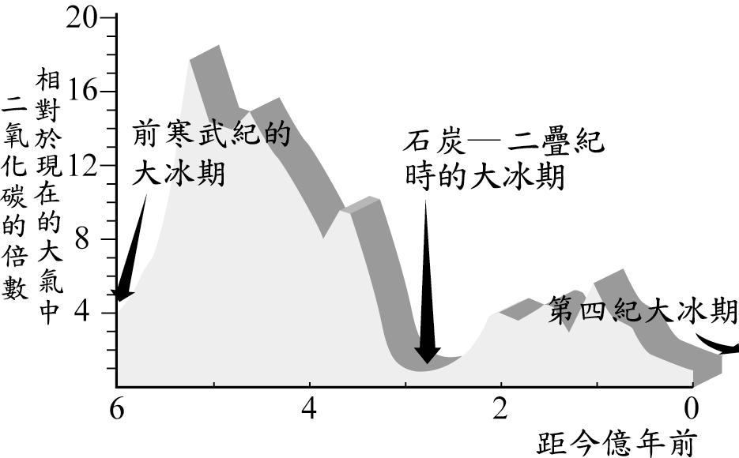
3近百萬年來的冷暖概況
因為記錄氣候歷史的線索受到 地殼變動 及 風化侵蝕 的考驗，愈接近現代的紀錄保存得愈完整，可以從其中得到詳盡的資訊。我們對 第四紀 大冰期的研究及了解，較其他冰期 多 ，且愈後期愈 精確 。
- 從第四紀大冰期開始以來的百萬年間，可觀察到地表氣溫冷、暖變化，約有 10
萬年週期變化的現象。最近一次冰期發生在約 7 萬至 1 萬多年前，之後地
球進入較溫暖的 間冰期 ，百萬年內溫度升降最大值可達到約 5 C。
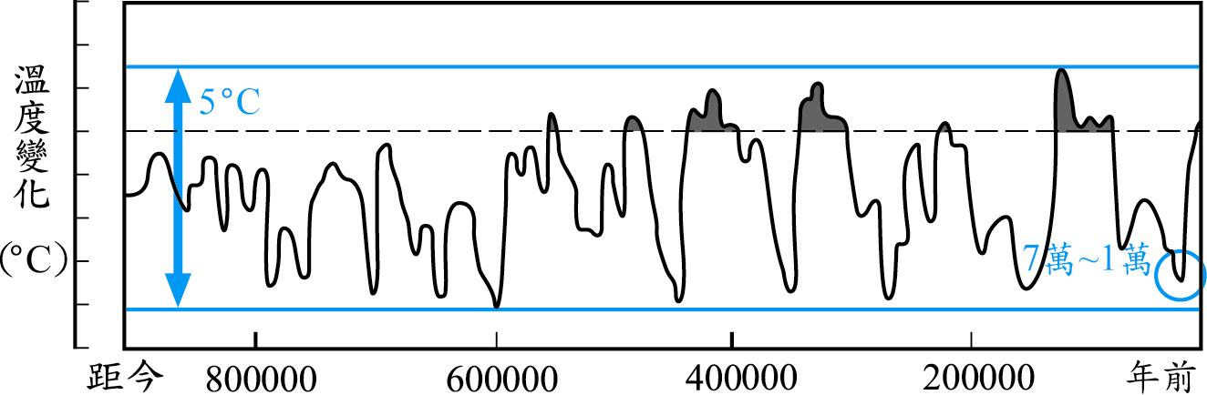

B.新仙女木事件
仙女木是生長在極區苔原的一種草本植物，於氣候轉暖的過程中逐漸銷聲匿跡。
在一萬三千年至一萬一千六百年前，堆積的沉積物中又開始大量出現，暗示著當
地經歷過一段快速的回冷事件。
C.1萬多年前上一次冰期結束，進入較溫暖的 間冰期 。看似回暖的1萬多年
間，也是多次暖化與冷卻的氣候變化組合，只是冷、暖交替的時間短變化 溫差
較小。
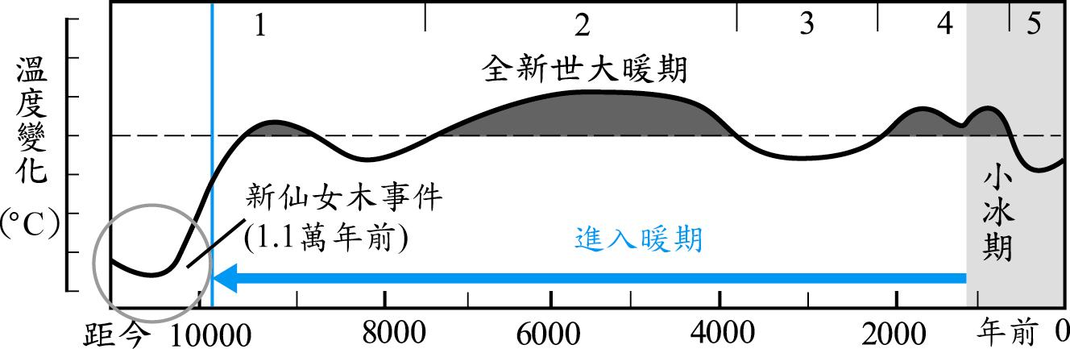
D.一千多年來的地表平均氣溫變化
中世紀小冰期的幾百年間，氣候仍有冷、暖起伏變化，最低溫最低氣溫比現在低
左右。但1900年後全球氣溫又開始慢慢 回暖 ，且持續至今日。
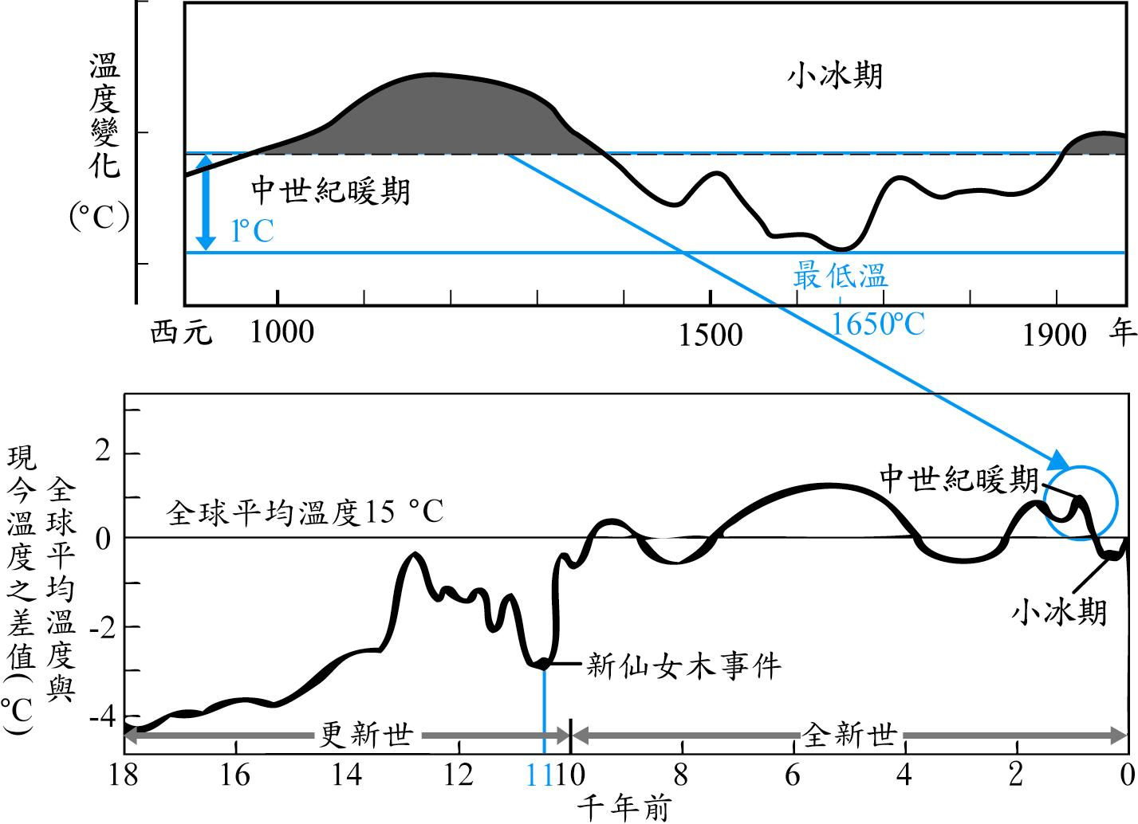
4造成地球近百萬年冷暖的因素

太陽輻射改變成因 | 週期
地球公轉軌道的  橢圓率 變化 | 每 數十萬 年  地球的軌道會改變 | 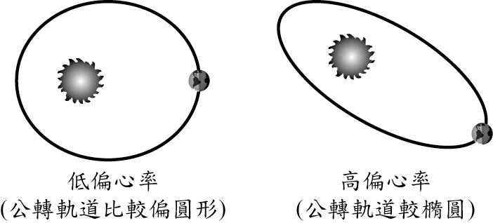
地球自轉軸  傾斜角度 的變化 | 每 41000 年  地軸傾斜會擺盪於21.5～24.5之間 | 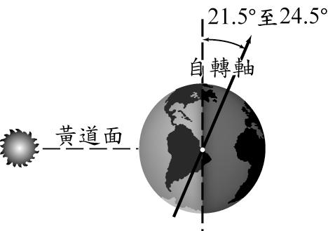
歲差  （或 攝動 ） | 地軸以順時針  方向擺動週期  約 23000 年 | 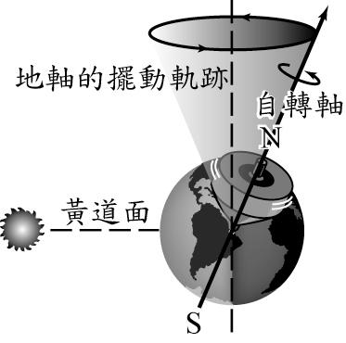

地軸傾角 變大 、繞日軌道 橢圓率愈大 ，都會使季節差異性變大。當季節差異大時，冰川會比較不發達。理由是季節差異大時，較熱的夏天會融掉較多的冰，但比較寒冷的冬天因水氣量沒有增加，降雪並沒有比較多，無法得到 補償 。故 夏 季日照改變對冰川體積的影響比 冬 季明顯。
5最近一萬年的冷暖變化
地球最近這一萬年應是處於 間冰期 ，然而這期間仍有小規模的 冷、暖震 盪 。在「中世紀暖期」時，目前一片冰天雪地的 格陵蘭 ，曾遍布綠色植物。隨後「小冰期」在 十四 世紀中葉開始，至 十七 世紀時溫度降至最低，一般認為小冰期的發生應與太陽活動的 減少 有關。
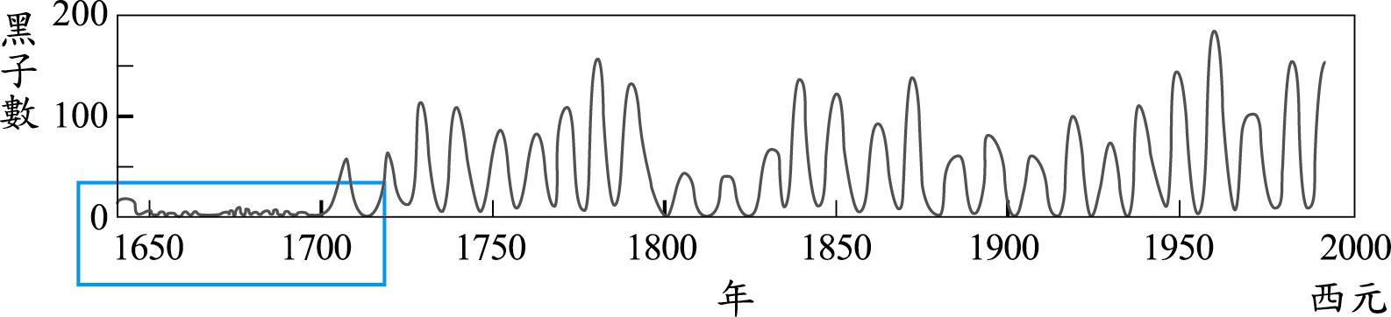
6地球系統內的交互作用
A. 二氧化碳 、 水氣 及懸浮微粒等大氣微量組成，也是影響氣候的重要因
素。
B.二氧化碳與水氣產生 溫室效應 。
水氣凝結成的 雲 、 雪 ，以及空氣中的 懸浮微粒 則會將入射進大氣層
的部分太陽輻射再 反射 回太空中。
C.進入地球的太陽能
31 %被雲、懸浮微粒及地表反射回太空。
69 %被大氣及地表吸收再輻射回太空。
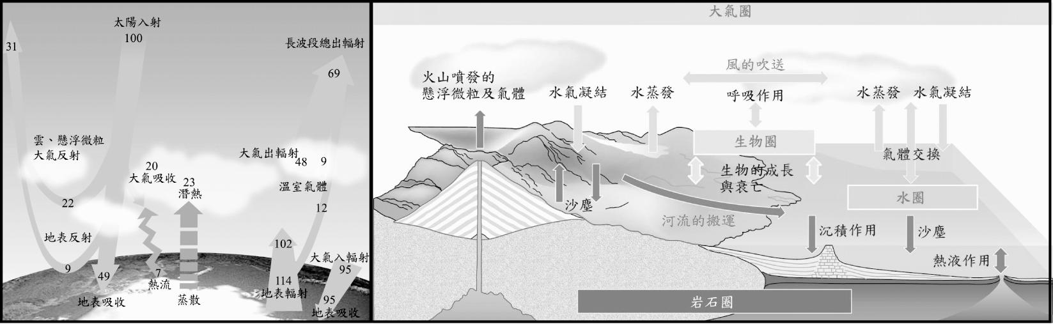

D. 大氣圈 、 岩石圈 、 水圈 和 生物圈 彼此交互作用，改變了 大氣
微量成份 含量，造成氣候及環境變化。
E. 風化 作用，控制了大氣中 二氧化碳 的含量，可調節地表的溫度變化。
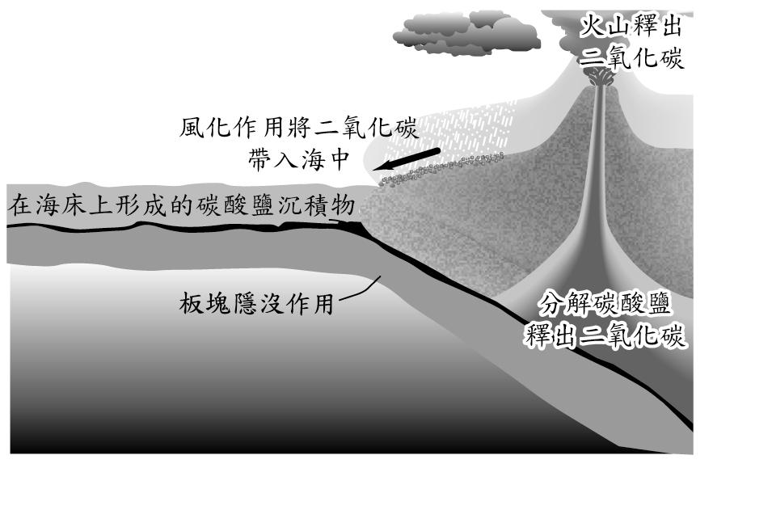
(1)間冰期：水氣多降雨量增加，陸地上的岩石風化作用比較 強烈 ，導致較多
石灰岩 沉積於海洋，二氧化碳減少地表溫室效應減弱 降溫 。
(2)降溫過程：極區及高緯度的 冰川 體積增加，擴大的冰川，增加了 反射
回太空的太陽輻射量。
(3)冰期： 乾冷 的氣候條件會減緩地表的風化作用。
(a)大氣中二氧化碳的流失率 變慢 。
(b)火山活動持續釋出 二氧化碳 ，氣候就有機會回復為較溫暖的 間冰
期。
F.地球內各系統間的交互作用，地表具有 自動調溫 功能。不致於出現 永久
降溫或升溫的狀態，造成地球歷史是一連串 冰期 與 間冰期 組合。

7-3 全球暖化
1. 1860 年後，全球二氧化碳濃度與北半球地表平均溫度持續增加。到了 1950
年，則是變為急劇增加。過去140年來，全球二氧化碳濃度增加近 100 ppm，上
個世紀全球平均氣溫已上升了 0.6 C。
2.以往的環境變遷是 大自然 運作下的結果，近代文明與經濟的發展，加速了環境變遷的腳步，加劇了變化的幅度。期待人為的介入，能有效地 減緩 或 控制 未來即將發生的變化。
3.全球暖化造成原因
A. 燃燒化石燃料 。
B. 濫伐森林 。
C.熱絡的農、工業活動，使得二氧化碳、甲烷等溫室氣體排放量增加。
4.2100年全球地面平均氣溫將比1990年增加 1.4 C至 5.8 C，海平面將上升 9 至 88 公分。
5全球暖化的現況
A.地貌與海岸線的改變
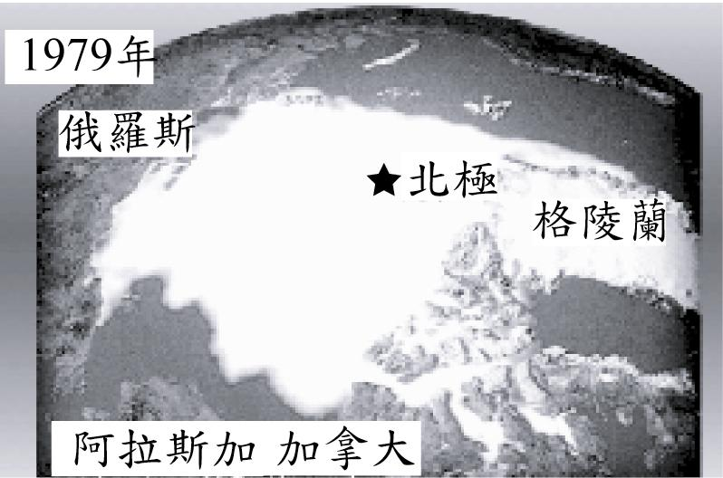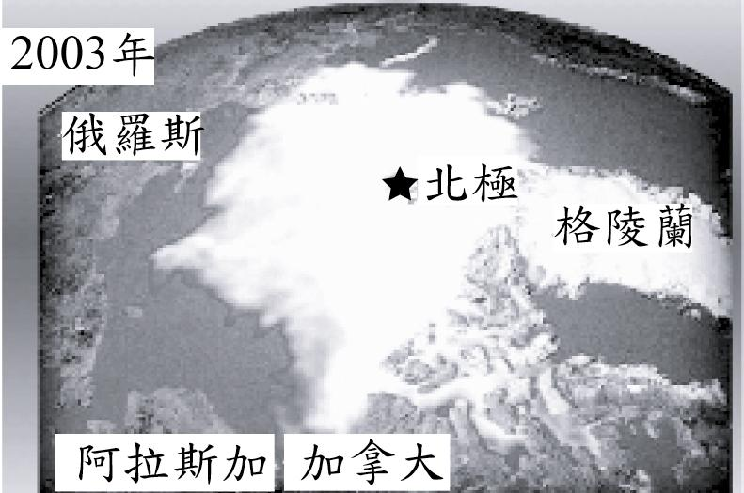
覆蓋區域還擴及 北極海 的兩岸
阿拉斯加、俄羅斯、加拿大附近都出現了 大片海面

(1) 2100 年的夏天北極將不會有冰出現。
(2)阿根廷的Upsala冰河曾是南美洲最大的冰川，現今卻以每年 200 公尺的速
率在退縮。
(3)海平面只要上升 1 公分，沙岸會因侵蝕作用而 退後 近1公尺。
(4)較低窪之沿海陸地將被海水淹沒，可耕地大幅減少，影響人類糧食的供應。
B.異常氣候與水資源問題
(1)如果氣溫上升 1.5 ～ 4.5 C，全球水循環將加強5%～10%，全球降水可
能會增加。
(2)水災及旱災的發生頻率及嚴重的程度，因氣溫升高可能的改變，是目前大氣科
學家研究的重點。
(3)氣溫升高亦使 蒸散 作用加強，地表逕流和地下水的補注等也相對減少。
(4)海平面上升使鹽水侵入地下淡水含水層，威脅到 飲用水 之品質。
這些都直接衝擊到水資源等與人類生存相關的問題。
C.生態與物種面臨浩劫
氣溫的上升對生態系有深遠的影響，許多動、植物已發展出各種 適應 方式來
面對暖化的氣候。例如： 轉移生活圈 到高緯度區或較高的山區，提前季節性
的 遷徙 ，以及交配和開花的時間等。
人類加劇了環境改變的速率，使 來不及調適 的生物面臨絕種。例如： 生活
區域窄 的、 族群規模小 的、移棲能力弱的生物。
D.全球環流變化
(1)冰雪融化使對太陽輻射 反射率低 的陸地與水的面積增加，地表因而吸收更
多的熱導致進一步暖化。兩極地區增溫 快 ，低緯區增溫 緩 ，高低緯度
之間的 溫差減小 。全球的 大氣環流 系統、全球的 洋流 系統，發生
改變。
(2)全球溫鹽環流由 北大西洋 下沉，在其經過的較暖的區域 吸收 能量，再
帶至其冷區 釋回 大氣中，是一條重要的能量輸送帶。
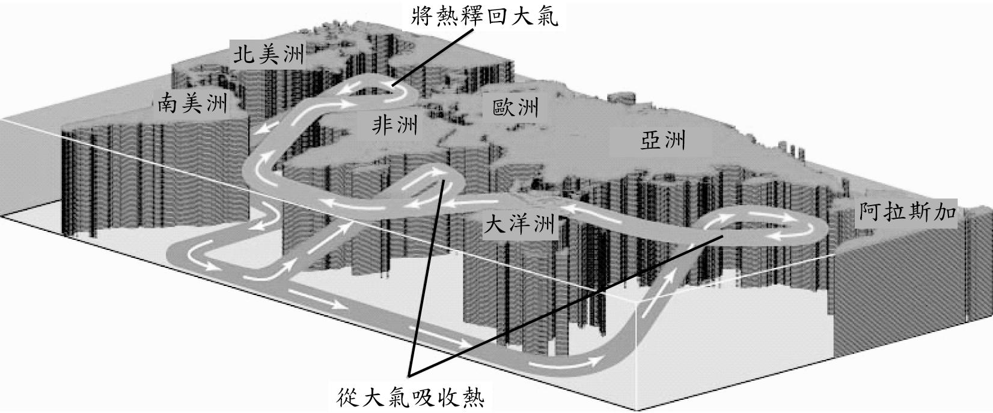
(3)若北極附近的融冰釋出大量淡水流入 北大西洋 ，大幅度的海水 溫度 及
鹽度 變化，勢必干擾全球海洋的環流系統。海洋表層與深層交匯的溫鹽環
流，整個環流有可能會 變慢 甚至 停止 。這將影響地表的 氣溫 與
降水 型態，引發劇烈的氣候變化。
(4)溫鹽環流在 北大西洋 由於又冷又鹹，密度變大而 下沉 至深海，繼續往
南大西洋 流動，在非洲南端及南極洲之間流進 印度洋 。這些海水繼續往
東進入 太平洋 ，而且逐漸上升，形成較淺、較暖的洋流。再繞了個圈流入
印度洋，最後進入南大西洋，往北至 北大西洋 。
E.溫室氣體
(1)目前人類排放的溫室氣體中以 二氧化碳 最多。
主要來源為：(a)能源生產、產品製造及交通運輸等 工業活動 。
(b)濫伐山林、擴展耕地、建地或修築馬路等 土地過度開發 ，
尤其是 雨林的濫伐 造成能消耗大氣中二氧化碳的綠地大量
減少。
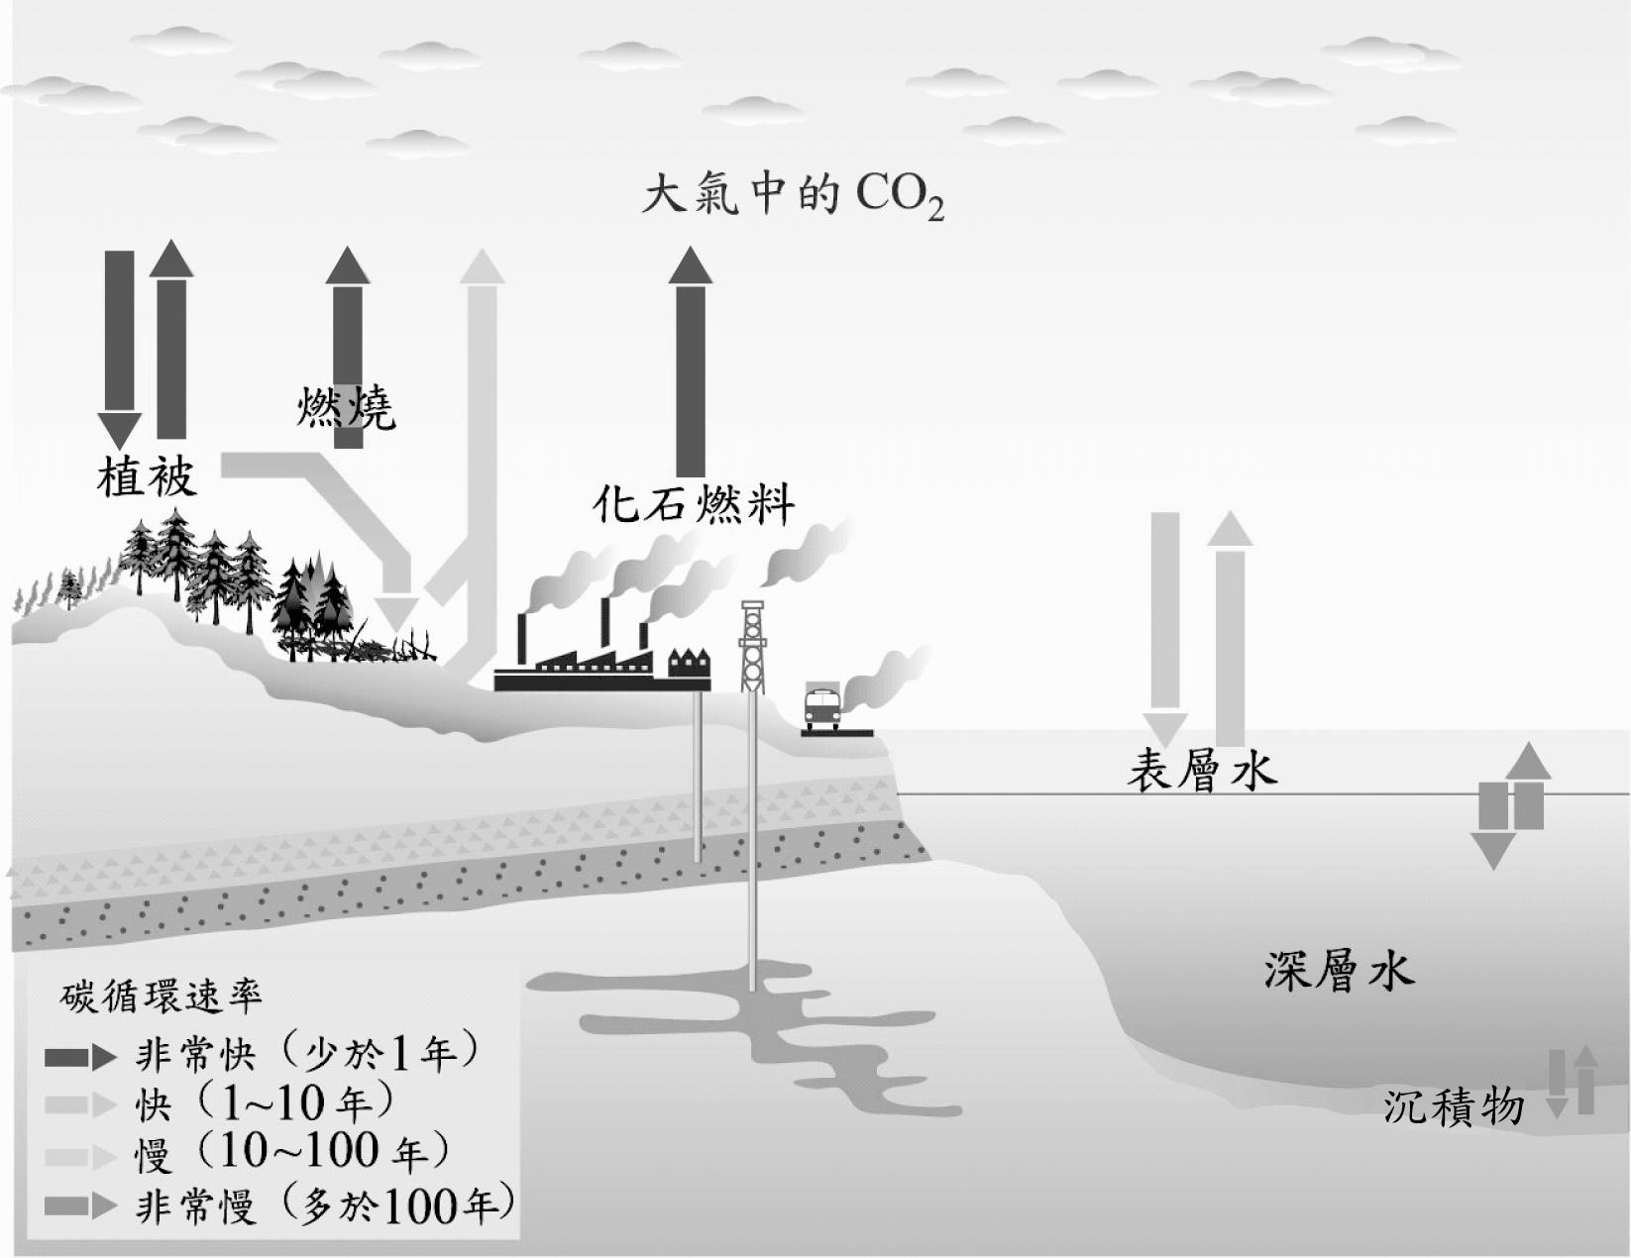

大自然以 數千萬 年的時間將二氧化碳慢慢累積形成化石燃料，人類卻在
兩、三百年 年內就將其釋回大氣層中。
(2)二氧化碳製造國家
工業活動釋放二氧化碳的責任通常在 已開發國家 ，土地利用造成的二氧化
碳排放則主要歸因於 開發中國家 ，前者的排放量還是比後者 多 很多。
F.人類因應之道
(1)對已造成或預期造成之災害採取各種 因應策略 。採取最適當之因應措施與
紮實的 基礎研究 是不可或缺的，此外加強區域氣候之監測、評估與模擬，
並進行氣候變遷之衝擊評估與擬定調適策略。
(2)溫室效應氣體排放減量
京都議定書 ：針對溫室效應氣體的排放量加以管制， 2005 年起生效。以
2008年至2012年為目標期，期待在此五年內排放量的平均值應較1990年削
減。管制的溫室效應氣體包括：、、氧化亞氮、HFCs氟氫碳化
物、PFCs過氟碳化物、六氟化硫。
(3)研發 綠色能源 技術或開發新能源，並進行教育宣導，加強民眾的環保意
識。
